20. Polizei Schweizer Einzelmeisterschaften Judo

Donnerstag 28. Februar 2019

Chemin de la madeleine 3, 1763 Granges-Paccot

Einschreibungsformular

Einschreibungsgebühr: CHF 100.- für Teilnehmer / CHF 50.- für Begleitpersonen
Bitte dieses Formular ausfüllen und an folgende Mailadresse zurücksenden : mathias.schneider@fr.ch Wir bitten sie auch den Betrag vor dem 18. Januar 2019 einzuzahlen. Es werden keine Einschreibungsgebühren zurückerstattet.
Bankverbindung : Freiburger Kantonalbank, 1701 Freiburg
CH41 0076 8250 1026 8221 8
FC Police de Sûreté
1700 Freiburg
Konto : 17-49-3

Name :
Vorname :
Geburtsdatum :
Polizei / Kanton :
Grad und Funktion :
Club (für Judokas mit Lizenz) :
Dan/Kyu :
Gewichtsklasse :
☐ Begleitperson(en) / Anzahl :
☐ Ich werde am Abendessen vom 28.02.2018 teilnehmen (zu Lasten des Organisators)
Bei Fragen können Sie sich an das Organisationskomitee wenden unter der Nummer 079/751.58.98

Program
0930 : Empfang der Teilnehmer und Gäste / Akkreditierungen / Wiegen
1030 : Aufwärmen
1045 : Ende des Wiegens
1100 : Beginn der Kämpfe
1600 : Finale
1700 : Offizieller Teil mit Medaillenübergabe
1800 : Aperitif
1900 : Abendessen + Open end

Anfahrtsplan

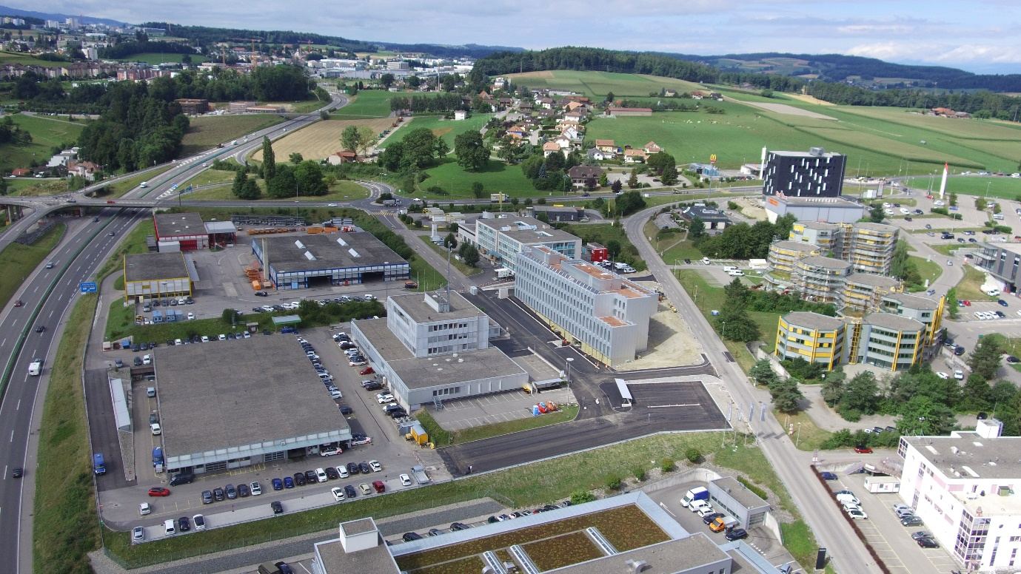
A12 / Ausfahrt Fribourg Nord
Richtung Lausanne
Richtung Berne
Eingang Turnier
Reservierter Parkplatz

Hotel
Hotel IBIS und IBIS Budget nur 650m entfernt.
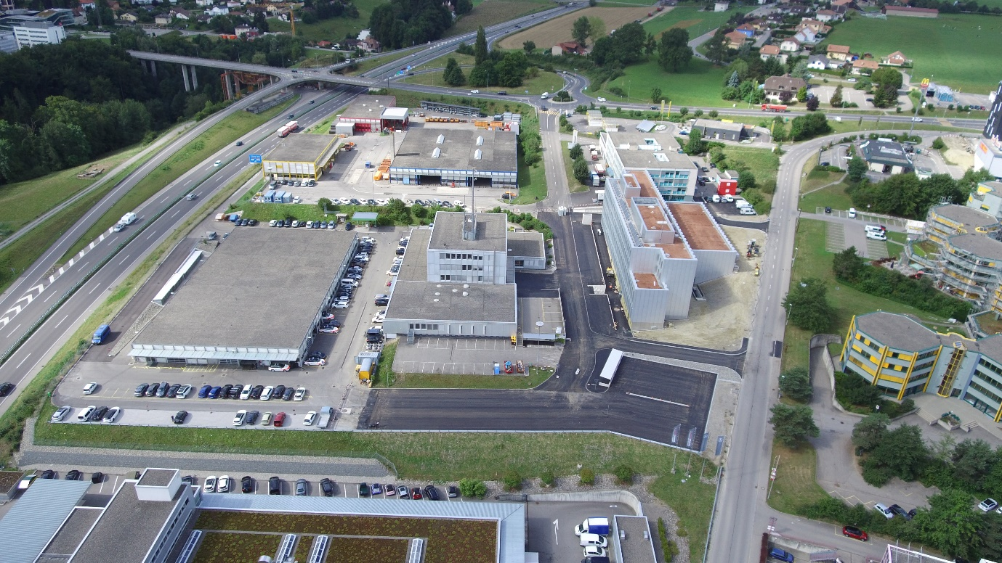
Hôtel Ibis und Ibis Budget
Turnierort

